JavaWeb：

1. 最重要的 Servlet tomcat

<https://blog.csdn.net/qq_19782019/article/details/80292110>

<https://www.cnblogs.com/whgk/p/6399262.html>

1. web服务器、Apache 和 tomcat 的关系

<https://blog.csdn.net/Maxiao1204/article/details/79894708>

1. API

<https://www.zhihu.com/question/38594466>

<https://www.jianshu.com/p/dd2eff92e8fc>

4.

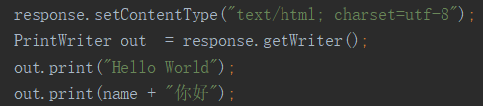

5.热部署

不需要重启服务器 是要修改后保存就能重新发布和部署

6.

HttpServletRequest 和 HttpServletResponse详解

<https://www.cnblogs.com/lxn0216/p/8876752.html>

<https://www.cnblogs.com/jarl/p/5892991.html>

GET和POST方法的区别是什么

<https://www.php.cn/php-weizijiaocheng-413628.html>

7.

[模板方法设计模式在JDBC中的应用 - 简书](https://www.jianshu.com/p/fb56847a7010)

<https://www.jianshu.com/p/fb56847a7010>

MVC模式

<https://www.runoob.com/design-pattern/mvc-pattern.html>

8.

Jsp与Servlet的关系以及Jsp与Html的区别

<https://blog.csdn.net/zm13007310400/article/details/75092492>